
Всероссийские конкурсы «Уникум»
http://www.unikru.ru/
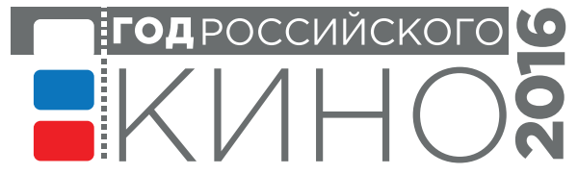

Всероссийская творческая викторина-квест
«Фильм! Фильм! Фильм!»

ОТВЕТЫ НА Задания для УЧАЩИХСЯ 3-4 КЛАССОВ
(максимальное количество баллов – 30)
Серия I
«Наши лучшие мультфильмы»
(максимальное количество баллов - 10)
Определите имена сказочных персонажей, представленных в таблице. За каждую правильно заполненную ячейку таблицы – 1 балл. Если Вы не ошиблись, то сможете найти клад – прочитать по первым буквам имен персонажей зашифрованное слово!
№ п/п | Имя сказочного персонажа | Изображение персонажа
 | Почтальон Печкин | 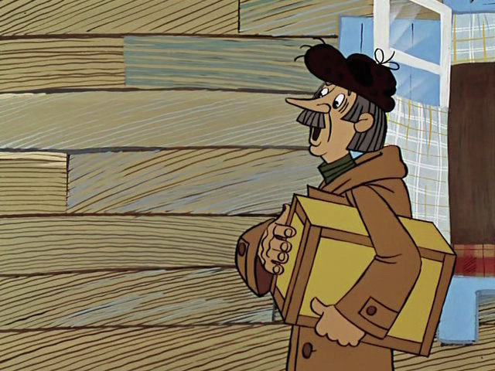
 | Ослик Иа | 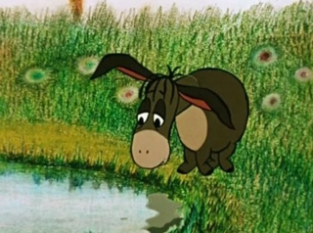
 | Снежная королева | 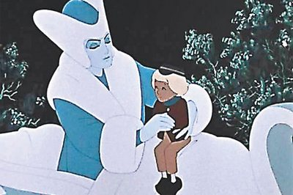
 | Тараканище | 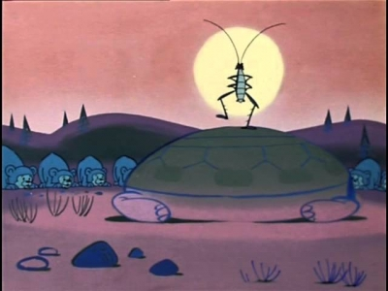
 | Антошка | 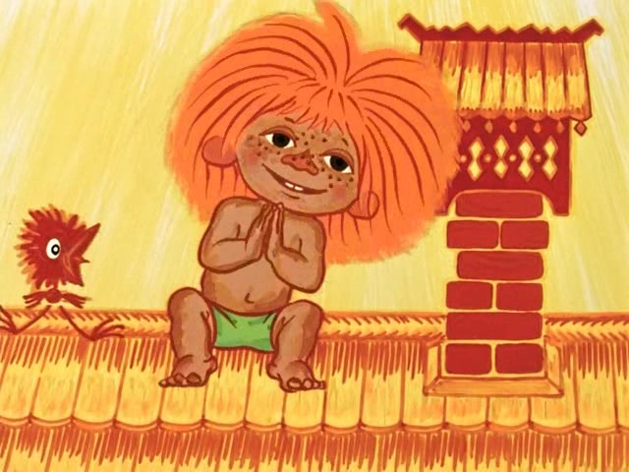
 | Нюша | 
 | Одноглазка | 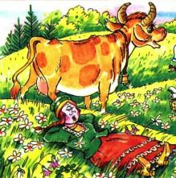
 | Винни-пух | 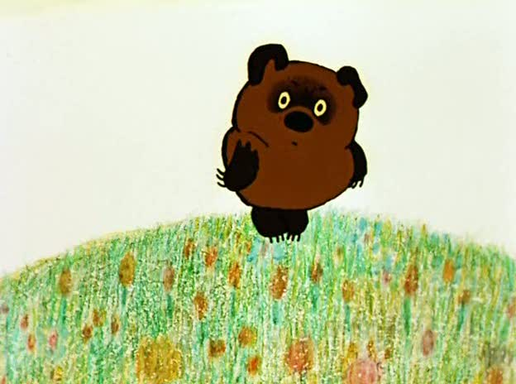
 | Кащей бессмертный | 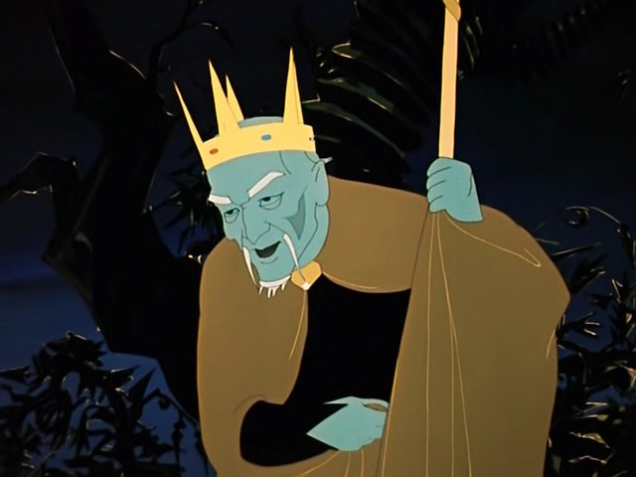
 | Айболит | 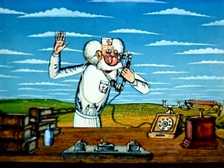
Слово: Постановка

Серия II
«Киношедевры»
(максимальное количество баллов - 10)

Определите названия художественных фильмов, кадры из которых представлены в таблице. За каждую правильно заполненную ячейку таблицы – 1 балл.

№ п/п | Название фильма | Кадр из фильма
 | «Василиса прекрасная» | 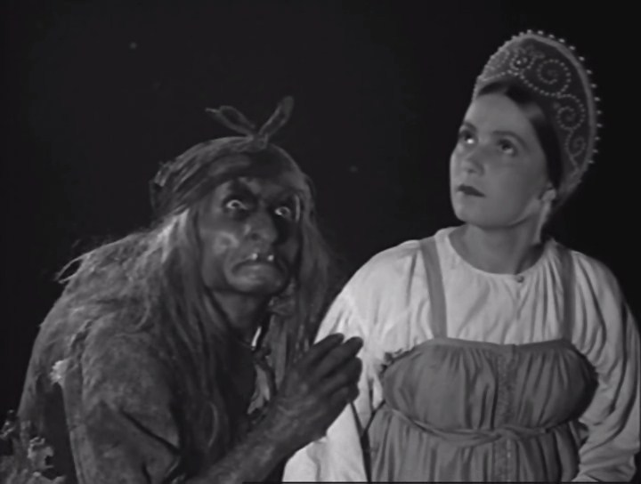
 | «Гостья из будущего» | 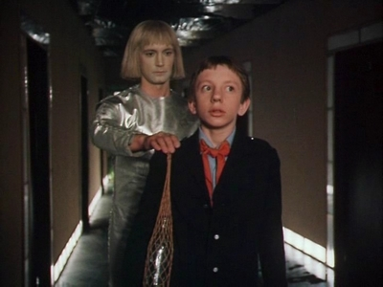
 | «В поисках капитана Гранта» | 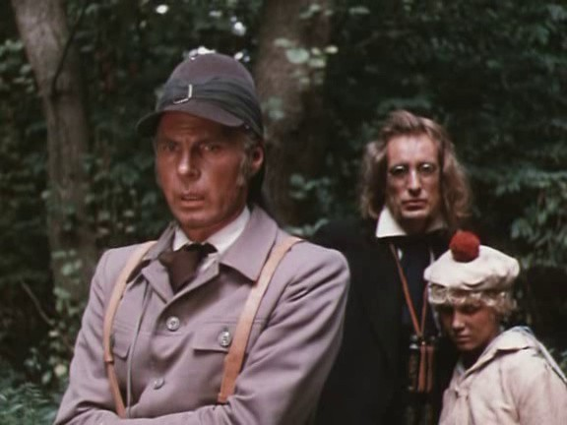
 | «Варвара-краса, длинная коса» | 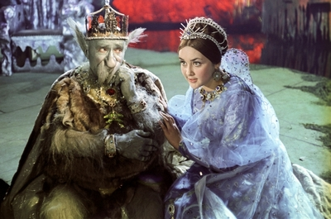
 | «Неуловимые мстители» | 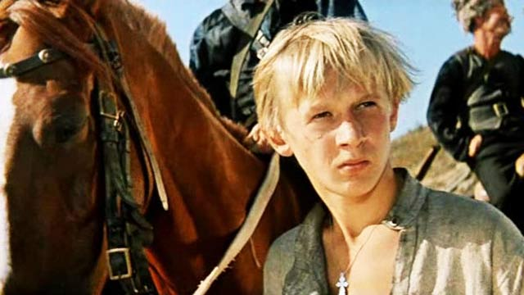
 | «Рыжий, честный, влюбленный» | 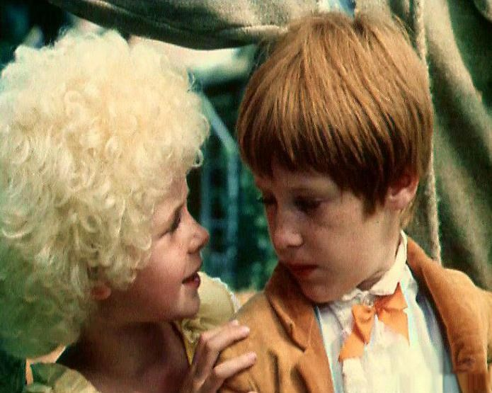
 | «Ученик лекаря» | 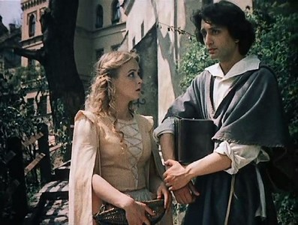
 | «Три толстяка» | 
 | «Волшебная лампа Аладдина» | 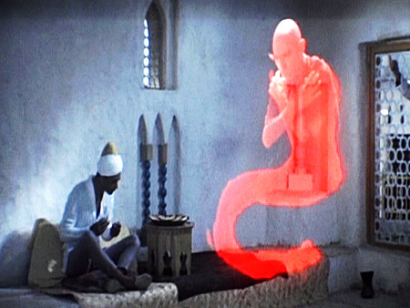
 | «Приключения Тома Сойера и Гекльберри Финна» | 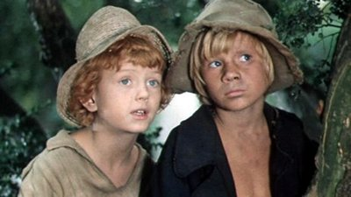

Серия III
«Мой комикс» или «Моё эссе» (на выбор участника)
(максимальное количество баллов - 10)
…
До новых встреч!

